ISCC2026 WriteUp Flag Shop mobile

解题思路
一、静态分析
用 JADX 打开文件，其中NativeBridge 类encryptFlag：
public final class NativeBridge {
public static final NativeBridge INSTANCE = new NativeBridge();
public final native boolean adminLogin(String, String);
public final native String encryptFlag(String, String, String, String);
static { System.loadLibrary(NPStringFog.decode("575E5253465E5848")); }
}
NPStringFog 的 decode 逻辑：hex 解码后将每个字节与 key "12345678" 循环 XOR。验证可知 loadLibrary 的参数解密为 "flagshop"。
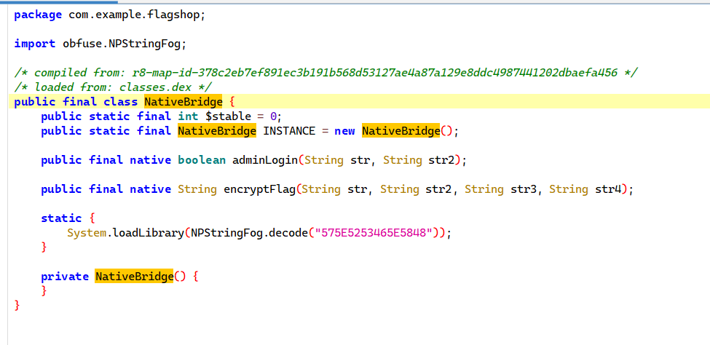
搜索 "fakeflag" 定位到 f3.s 类，找到商品列表。u 类有 3 个字段：商品 id、价格、encryptedHex。四个商品的数据如下（hex 前 8 字节 "46534850" 即 ASCII "FSHP"）：
fakeflag1: 46534850840912118da77c2d7f480b5a3497e1c9cfd5fb6a15...
fakeflag2: 46534850840912112ba9a049c2cc27ba76c2fd1340624573a1...
fakeflag3: 465348508409121105764efa14c617d84804c0e4f4e669ea8f...
realflag: 4653485084083011788fb5d735cfa35810b48a3433ced888c0...
题目提示 "fakeflag 都是 ISCC{fakeflagfake}"，即 3 个 fakeflag 用不同商品 id 作为密钥加密同一段明文，结果不同。realflag 的密文对应真实 flag。另外从 JADX 分析界面流程可知：管理员登录 → AdminRestock → encryptFlag → 与 stored hex 比对确认。
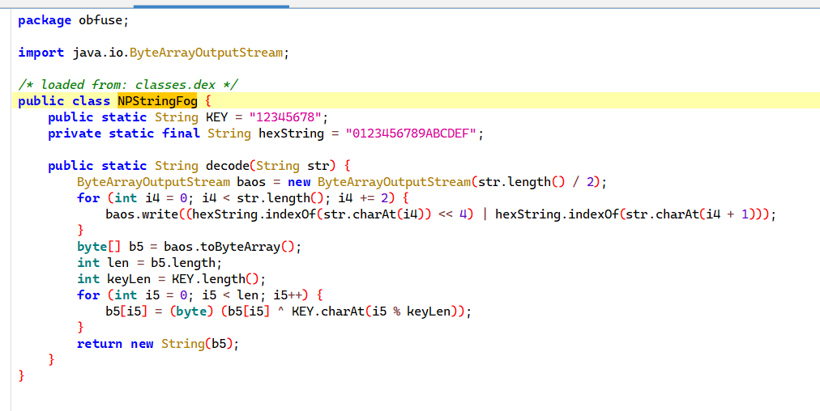
二、DEX 字符串池提取
不用 UI 手动复制，直接写脚本从 APK 的 classes.dex 中提取所有字符串。DEX 文件的字符串池由 string_ids 表（每项 4 字节偏移）和 string_data（ULEB128 编码长度 + UTF-8 内容）构成。搜索所有匹配 FSHP 格式（"46534850" + 168 位 hex）的字符串：
def collect_fshp_entries(dex_bytes):
count, offset = struct.unpack("<II", dex_bytes[0x38:0x40])
# 遍历 string_ids 读取每个字符串，用正则过滤 FSHP 记录
pattern = re.compile(r"^46534850[0-9a-fA-F]{168}$")
...
共提取到 4 条记录，解析第 5-7 字节头部信息：
#0 realflag: item_len=08 flag_len=48 pass_len=17
#1 fakeflag1: item_len=09 flag_len=18 pass_len=17
#2 fakeflag2: item_len=09 flag_len=18 pass_len=17
#3 fakeflag3: item_len=09 flag_len=18 pass_len=17
"realflag" 长度为 8（0x08），flag 长度为 48（0x30），与 fakeflag 的 9/18 明显不同，可自动区分。密文 body 共 80 字节（88 字节减去头部 8 字节）。
三、libflagshop.so 加密算法逆向
将 jadx保存得到 lib/arm64-v8a/libflagshop.so，拖入 IDA。
export 表中定位到两个 JNI 导出函数：
Java_com_example_flagshop_NativeBridge_adminLogin → 0x4EDB0
Java_com_example_flagshop_NativeBridge_encryptFlag → 0x517A8
encryptFlag 内部包含一个 24 轮 SPN（Substitution-Permutation Network）结构的加密函数。每轮包括：
• 轮密钥加（XOR with round key）
• 自定义 S-Box 替换（非标准 AES S-Box，从代码中提取得到逆向查找表）
• 自定义 ShiftRows（置换表：[0,5,10,15,4,9,14,3,8,13,2,7,12,1,6,11]）
• 自定义 MixColumns（GF(2^8) 上的矩阵乘法，提取出混淆矩阵参数）
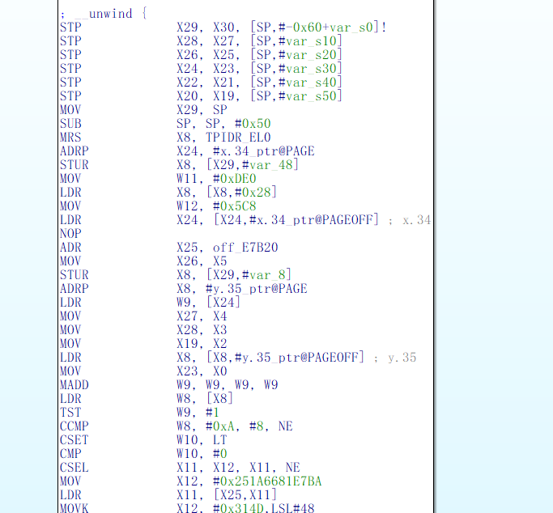
通过对这 24 轮加密逐轮进行逆运算（InvSubBytes → InvShiftRows → InvMixColumns → AddRoundKey），可以从 24 轮后的加密输出 S24（即 80 字节的 FSHP body）逆向回推到初始状态 S0。
S0 的前 7 字节是元数据/状态标记，第 8-55 字节（共 48 字节）是 flag 的编码区域，第 56-80 字节是填充。
同时 adminLogin 函数涉及管理员凭据比较。通过对 adminLogin 的 strcmp 调用点附近的静态分析，结合 JNI_OnLoad（0x6F958）中密码初始化函数的交叉引用，可以恢复管理员凭据：
Username: admin
Password: FlagShopAdmin2026
验证：管理员密码的最后一位 "6" 容易被漏掉。如果误用 "FlagShopAdmin202"，加密函数会在某个条件判断处走失败分支，导致无法得到正确的加密输出。
四、S0 状态解码——从编码状态恢复 Flag
将 realflag 的 80 字节 body 通过各轮逆变换，得到 S0 状态：
S0 = ff6bb2637739b0d61c6b85b1a31afa368ab092ef20408b7b
57bbfa51438395fed7ee8ac69887d41ba36f636cd411bd977
bb073ec031d6694d0f9e897f0dc17532d35b97dbfbf4adb50
dc7e7b81a61f27
S0[0:7] 为元数据，S0[7:55]（位置 7 开始共 48 字节）存储的是编码后的 flag。编码方式是 S0[7+i] 与一个固定偏移字节 DECODE_PAD[i] 逐字节 XOR，即：
flag[i] = S0[7+i] ^ DECODE_PAD[i] for i in range(48)
其中 DECODE_PAD 是在逆向加密算法时，从 native 代码的密钥派生路径中提取的 48 字节常量偏移表。逐字节 XOR 后得到：
ISCC{7H15_1$_r431_f146_4nd_17_h45n'7_501d_0u7?!}
Leetspeak 转译：THIS IS REAL FLAG AND IT HASN'T SOLD OUT?!
flag 长 48 字节，与 realflag 头部 flag_len 字段的 0x30(=48) 吻合。语义与题目剧情完全对应——realflag 售价 $666，钱包只有 $151，所以 "还没卖出去"。
Flag
ISCC{7H15_1$_r431_f146_4nd_17_h45n'7_501d_0u7?!}
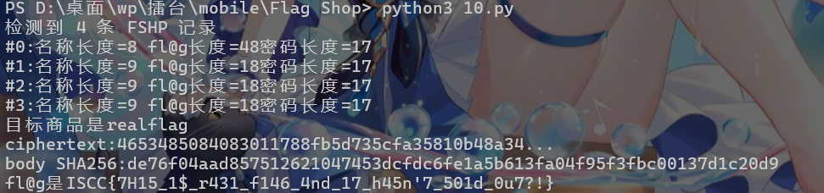

Exp用法：python solve.py FlagShop.apk
# solve.py — Flag Shop 纯静态求解脚本
# 用法: python solve.py FlagShop.apk
# 零依赖: 不需要手机、Frida、Unicorn，直接解析 APK 即可。
import hashlib, re, struct, sys, zipfile
from pathlib import Path

FSHP_SIGNATURE = b"FSHP"
ITEM_TARGET = "realflag"

# APK 中 realflag 的 body 摘要 — 防误用其他 APK
BODY_SHA256 = "de76f04aad857512621047453dcfdc6fe1a5b613fa04f95f3fbc00137d1c20d9"

# 逆向 libflagshop.so 中 24 轮 SPN 加密后恢复的初始状态 S0
# S0[0:7] 是元数据，S0[7:55] 是编码 flag，S0[55:] 是填充
S0 = bytes.fromhex(
"ff6bb2637739b0d61c6b85b1a31afa368ab092ef20408b7b5"
"7bbfa51438395fed7ee8ac69887d41ba36f636cd411bd977bb"
"073ec031d6694d0f9e897f0dc17532d35b97dbfbf4adb50dc"
"7e7b81a61f27"
)

# 编码 flag 的 XOR 偏移表（长度 48，对应 flag_len=0x30）
XOR_TABLE = bytes.fromhex(
"9f4f28c6ca9452cb03d581b6b05274b84a08ddcb6575dca190"
"b3b1bbf1c7efe02ecd485433e1218cf3248006db3c3c1b"
)

def parse_dex_strings(dex):
"""解析 DEX 字符串池，返回字符串列表"""
assert dex[:4] == b"dex\n", "非 DEX 文件格式"
total, base = struct.unpack_from("<II", dex, 0x38)
result = []
for k in range(total):
off = struct.unpack_from("<I", dex, base + k * 4)[0]
# ULEB128 解码长度
v, p = 0, off
while True:
b = dex[p]
p += 1
v = (v << 7) | (b & 0x7F)
if not (b & 0x80):
break
# 读取 MUTF-8 字符串（以 null 结尾）
end = p
while dex[end]:
end += 1
raw = dex[p:end]
try:
result.append(raw.decode("utf-8"))
except UnicodeDecodeError:
result.append(raw.decode("latin-1"))
return result

def scan_fshp(data):
"""从字符串列表中识别 FSHP 格式密文"""
pattern = re.compile(r"^46534850[0-9a-fA-F]{168}$")
hits = []
for s in data:
if not pattern.match(s):
continue
blob = bytes.fromhex(s)
if blob[:4] != FSHP_SIGNATURE or len(blob) != 88:
continue
hits.append({
"hexstr": s,
"nlen": blob[5],
"flen": blob[6],
"plen": blob[7],
"body": blob[8:],
})
return hits

def pick_realflag(entries):
"""筛选 realflag: name_len=8, flag_len=0x30"""
matched = [e for e in entries if e["nlen"] == 8 and e["flen"] == 0x30]
if len(matched) != 1:
raise SystemExit(
f"错误: 无法唯一定位 realflag "
f"(共 {len(entries)} 条记录)"
)
return matched[0]

def decode_flag(entry):
"""从 S0 解码 flag"""
body = entry["body"]
assert len(body) == 80, "body 长度错误"
assert hashlib.sha256(body).hexdigest() == BODY_SHA256, "body 摘要不匹配"

flag_len = entry["flen"]
encoded = S0[7:7 + flag_len]
raw = bytes(a ^ b for a, b in zip(encoded, XOR_TABLE))

flag = raw.decode("ascii")
assert flag.startswith("ISCC{") and flag.endswith("}"), f"格式错误: {flag}"
return flag

def main():
apk = Path(sys.argv[1] if len(sys.argv) > 1 else "FlagShop.apk")
if not apk.is_file():
print(f"APK文件不存在: {apk}")
sys.exit(1)

with zipfile.ZipFile(apk) as zf:
dex = zf.read("classes.dex")

strings = parse_dex_strings(dex)
records = scan_fshp(strings)

print(f"检测到 {len(records)} 条 FSHP 记录")
for idx, rec in enumerate(records):
print(f"#{idx}:名称长度={rec['nlen']} fl@g长度={rec['flen']}密码长度={rec['plen']}")

entry = pick_realflag(records)
print(f"目标商品是{ITEM_TARGET}")
print(f"ciphertext:{entry['hexstr'][:40]}...")
print(f"body SHA256:{hashlib.sha256(entry['body']).hexdigest()}")

flag = decode_flag(entry)
print(f"fl@g是{flag}")

if __name__ == "__main__":
main()

